Исправить: Канев Антон 18.03

Тема
- дизайн: Нужен скрин с карточкам и c кнопками. Цвет хедера, цвет фона, цвет и форма кнопок
Карточки (color: #38925D)
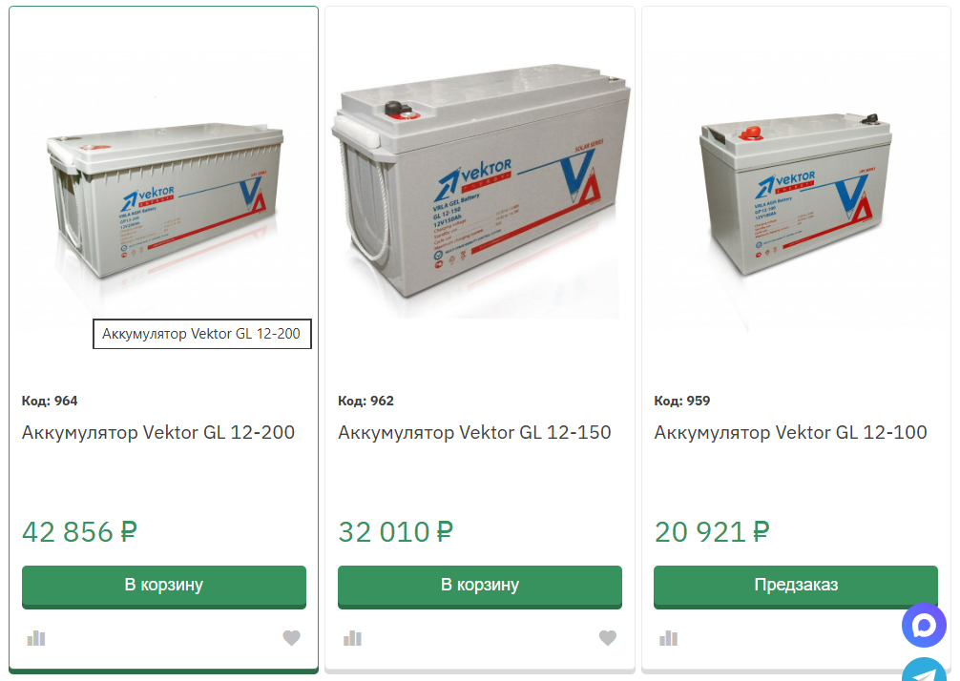
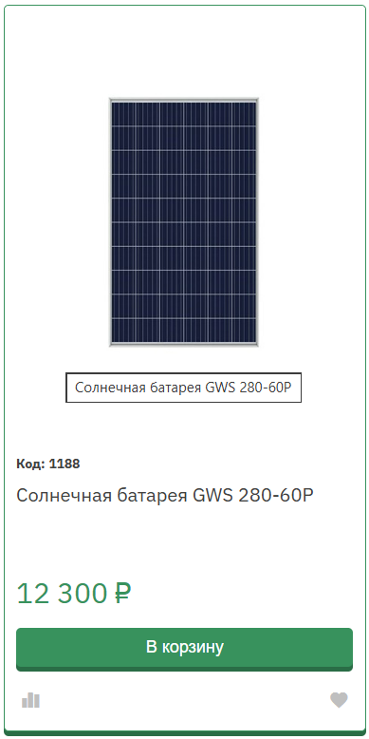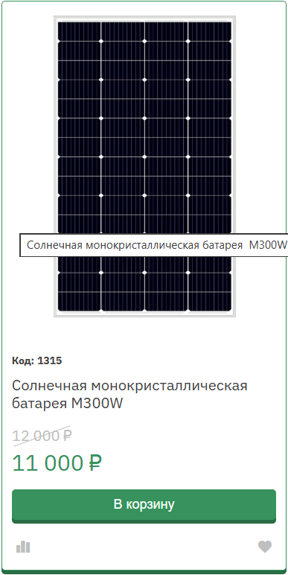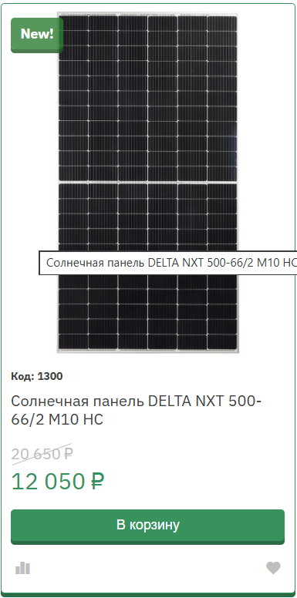
- поле услуга (емкость, мощность генерации), поле Заявка (широта), поле м-м (количество) - результат в заявке: общая генерация и общий емкость
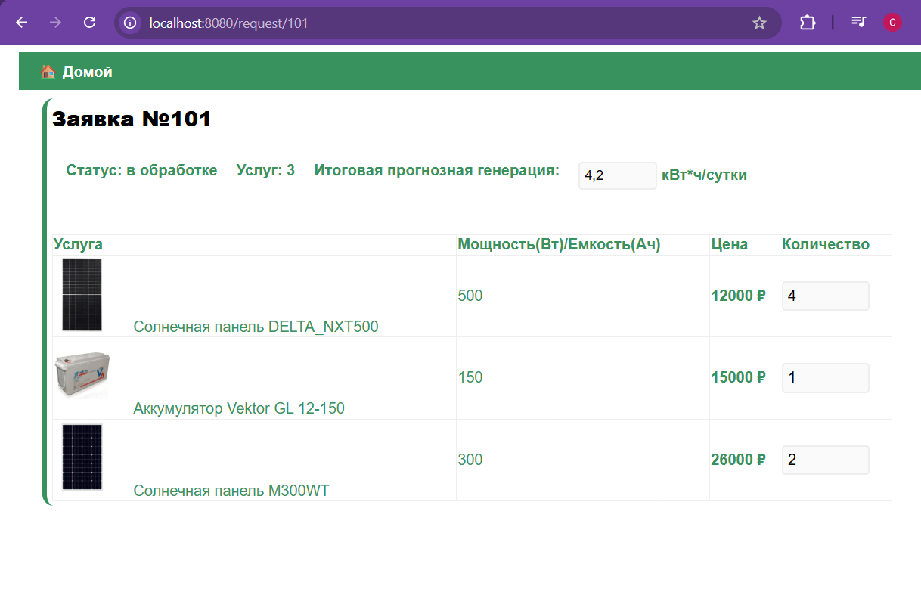

- Все заявки везде в диаграммах, ТЗ, коде, адресах назвать capacity_power
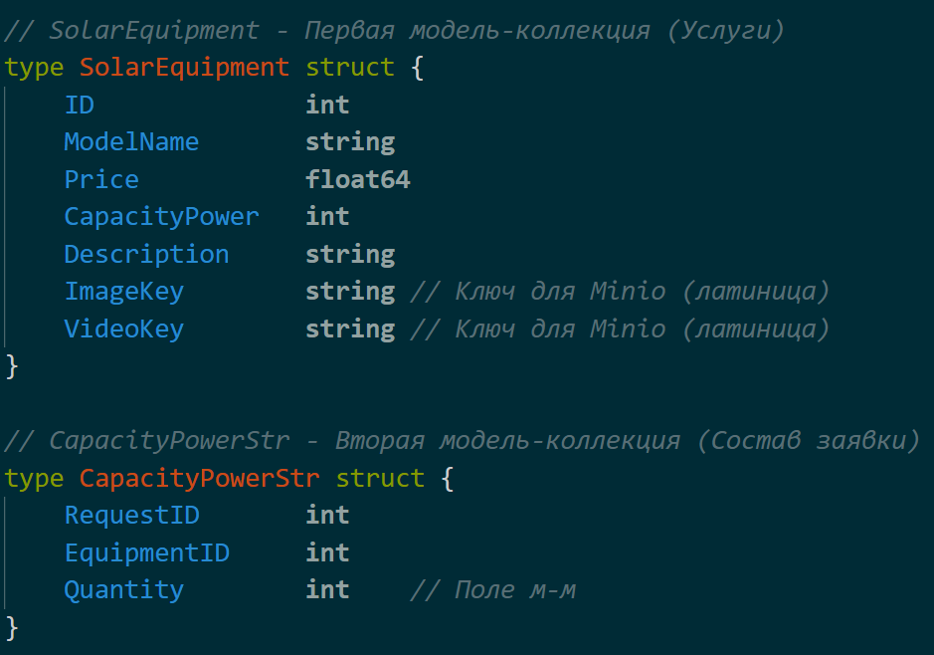
Фигма 18.03
- переделать по теме поля. все переделать как по Теме
Добавлены в наименования solar
+- убрать кнопки из 1 лабы, кроме поиска и навигации. Зачем В заявку кнопка?
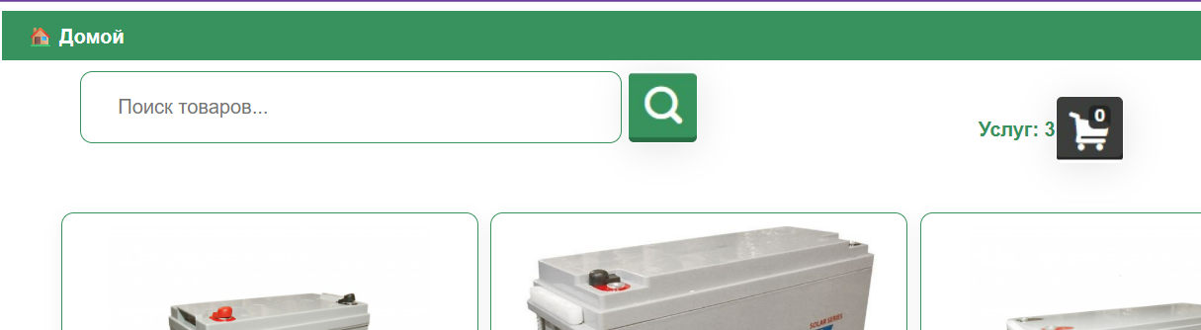

- карточки сделать плиткой в 3 колонки
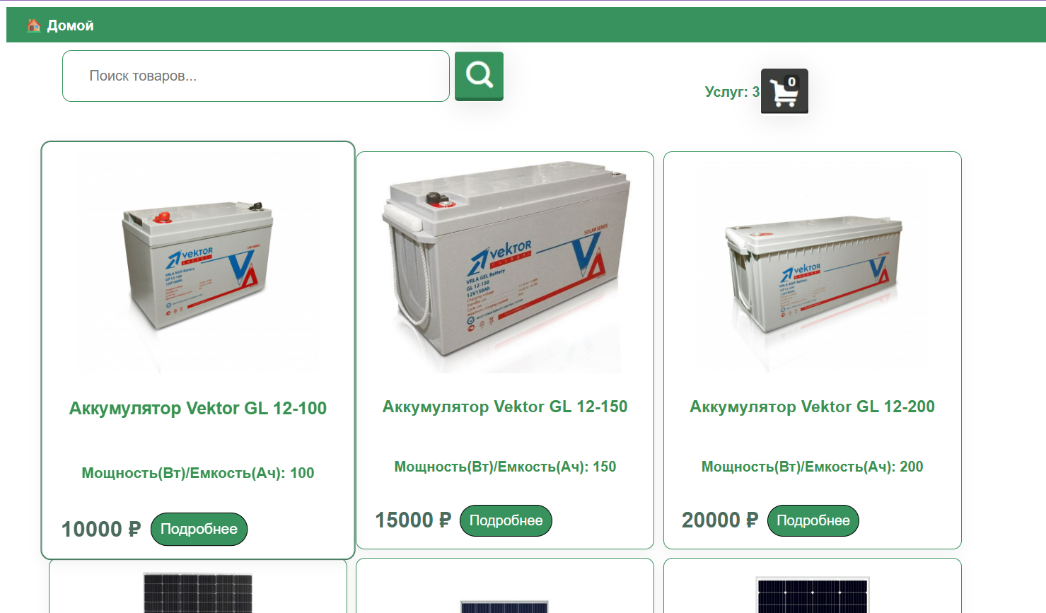
- Подробнее переделать на wibes. Вообще не сделано
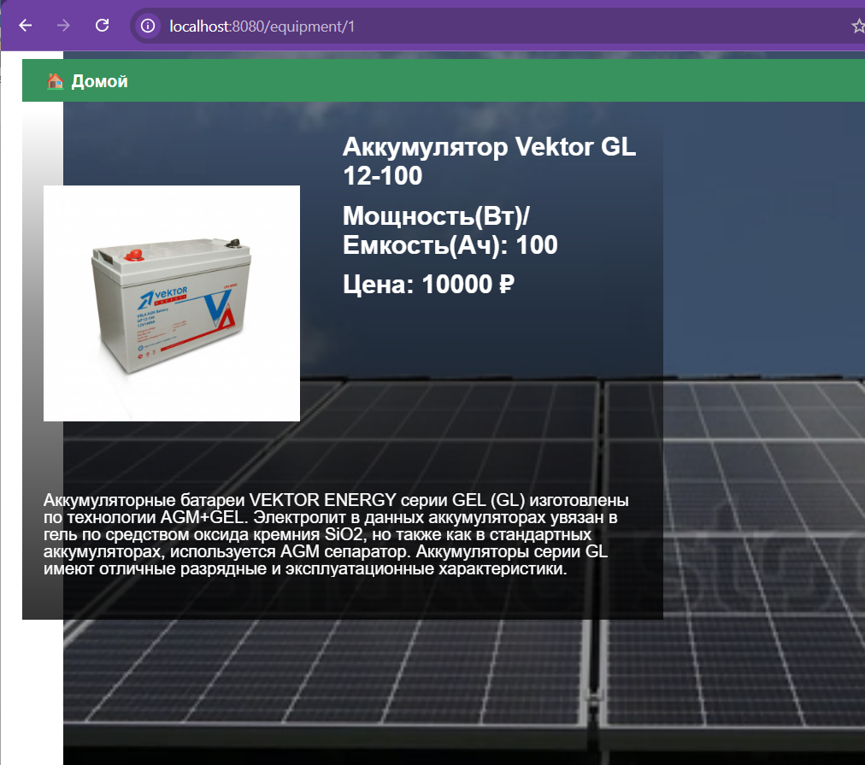
+- корзину иконкой (количество позиций), под хеддер и только на 1 страницу.
Поиск под хедером. ГДЕ хедер, и в нем кнопка домой

- В заявке услуги карточками, но как таблица, то есть заголовки нужно в отдельной карточке сверху. А сверху поля самой заявки


- гит не сделал! Назвать по теме ЗАЛИТЬ
https://github.com/SVP68/DIA-lab1
- Названия и код по теме
SolarCalc, добавлены solar
- модель заявки с полями м-м. Убрать лишние поля из м-м, добавить поля заявки и результат (никаких расчетов в 1 лабе).
См. скрин заявки выше
- СПИСОК СКРИНОВ ПО ПОРЯДКУ ПОКАЗУ
В файле lab1_Postnikov_порядок_показа.docx

